2013年高考北京理综化学试题赏析
相对原子质量：H 1 C 12 O 16 Cl 35.5 Ca 40
6.下列设备工作时，将化学能转化为热能的是
A | B | C | D
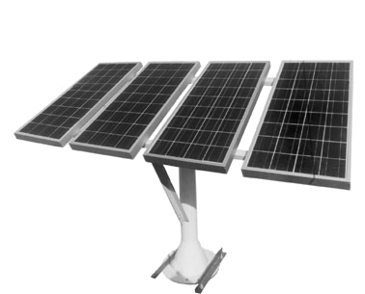 | 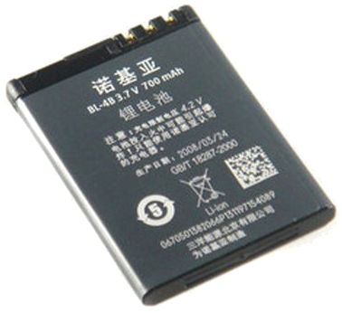 | 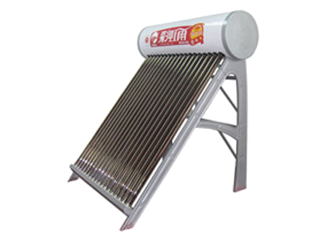 | 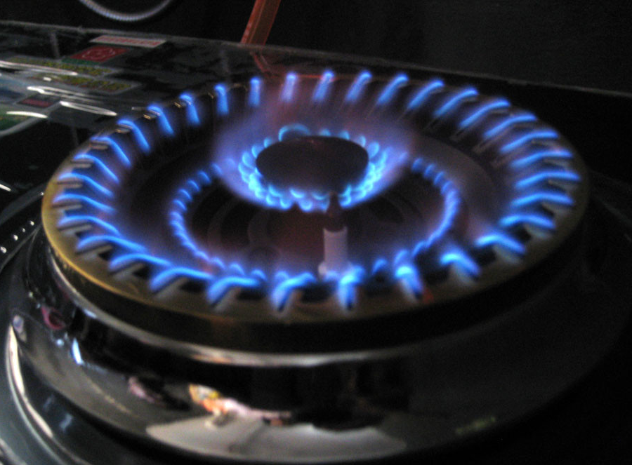
硅太阳能电池 | 锂离子电池 | 太阳能集热器 | 燃气灶

赏析：以图片形式考察能量转变类型。A、硅太阳能电池是将太阳能直接转化为电能，故错误；B、锂离子电池将化学能直接转化为电能，故错误；C、太阳能集热器是将太阳能转变为热能，故错误；D、燃料燃烧将化学能直接转化为热能，故正确。选择D。
7.下列金属防腐的措施中，使用外加电流的阴极保护法的是
A.水中的钢闸门连接电源的负极 B.金属护拦表面涂漆
C.汽水底盘喷涂高分子膜 D.地下钢管连接镁块
赏析：考察电化学知识。A、钢闸门连接电源的负极，为电解池的阴极，被保护，属于外加电流的阴极保护法，故正确；BC、是金属表面覆盖保护层，隔绝空气，故错误
D、 镁比铁活泼，构成原电池，铁为正极，被保护，是牺牲阳极的阴极保护法，故错误。选择A。
8.下列解释事实的方程式不准确的是
A.用浓盐酸检验氨：NH₃+HCl=NH₄Cl
B.碳酸钠溶液显碱性：CO²⁻₃+H₂OHCO⁻₃+OH⁻
C.钢铁发生吸氧腐蚀时，铁作负极被氧化：Fe-3e⁻=Fe³⁺
D.长期盛放石灰水的试剂瓶内壁出现白色固体：Ca(OH)₂+CO₂=CaCO₃↓+H₂O
赏析：考察方程式的正误。A、盐酸具有挥发性，挥发出的HCl与氨气反应生成氯化铵，冒白烟，故正确；B、碳酸钠是强碱弱酸盐，溶液中存在CO²⁻₃水解平衡：CO²⁻₃+H₂OHCO⁻₃+OH⁻，使溶液呈碱性，故正确；C、钢铁发生吸氧腐蚀，铁作负极被氧化，电极反应式为Fe-2e⁻=Fe²⁺，故错误；D、石灰水与空气中的二氧化碳反应生成碳酸钙，故正确。选择C。
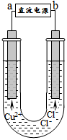
9.用石墨电极电解CuCl₂溶液（见右图）。下列分析正确的是
A.a端是直流电源的负极
B.通电使CuCl₂发生电离
C.阳极上发生的反应：Cu²⁺+2e⁻=Cu
D.通电一段时间后，在阴极附近观察到黄绿色气体
赏析：考察电解池原理。A、由溶液中离子移动方向可知，U型管左侧电
极是阴极，连接电 源的负极，a端是电源的负极，故正确；B、通电使
CuCl₂发生电解，不是电离，故错误；C、阳极发生氧化反应，Cl⁻在阳极
放电2Cl⁻-2e⁻=C1₂↑，故错误；D、Cl⁻发生氧化反应，在阳极放电生成C1₂，
故D错误。选择A。
10.实验：①0.1mol·L⁻¹AgNO₃溶液和0.1mol·L⁻¹NaCI溶液等体积混合得到浊液a，过滤得到滤液b和白色沉淀c；
② 向滤液b中滴加0.1mol·L-¹KI溶液，出现浑浊；
③ 向沉淀c中滴加0.1mol·L-¹KI溶液，沉淀变为黄色。
下列分析不正确的是
A．浊液a中存在沉淀溶解平衡：AgCl(s)Ag＋(aq)＋Cl－(aq)
B．滤液b中不含有Ag⁺
C．③中颜色变化说明AgCI 转化为AgI
D．实验可以证明AgI比AgCI更难溶
赏析：考察沉淀溶解平衡。A、绝对不溶的物质没有，难溶物质在溶液中存在沉淀溶解平衡，故正确；B、溶液中存在沉淀溶解平衡，滤液中含有Ag⁺，故错误；C、D选项沉淀由白色变为黄色，说明生成AgI，反应向更难溶的方向进行，故正确。选择B。
11．下列实验事实不能用平衡移动原理解释的是（ ）
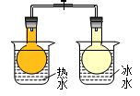
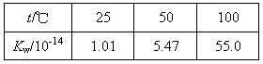
A． B．
将NO₂球浸泡在冷水和热水中

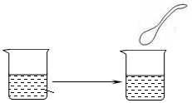
H₂O₂溶液
MnO₂
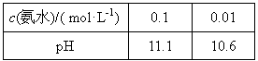
C． D．

赏析：以图片图表的形式考察化学平衡、电离平衡、催化剂知识。A、存在平衡2NO₂N₂O₄，升高温度平衡向生成NO₂方向移动，故正确；B、水的电离是可逆过程，升高温度Kw增大，促进水的电离，故B正确；C、催化剂不能影响平衡移动，故C错误；D、弱电解质电离存在平衡，浓度越稀，电离程度越大，促进电离，但离子浓度降低，故氨水的浓度越稀，pH值越小，故D正确。选择B。
12.用右图所示装置检验乙烯时不需要除杂的是

 | 乙烯的制备 | 试剂X | 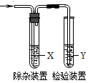  试剂Y
A | CH₃CH₂Br与NaOH乙醇溶液共热 | H₂O | KMnO₄酸性溶液
B | CH₃CH₂Br与NaOH乙醇溶液共热 | H₂O | Br₂的CCl₄溶液
C | C₂H₅OH与浓硫酸加热至170℃ | NaOH溶液 | KMnO₄酸性溶液
D | C₂H₅OH与浓硫酸加热至170℃ | NaOH溶液 | Br₂的CCl₄溶液

赏析:考察乙烯的制备和检验.A、B选项乙烯中的杂质为乙醇，乙醇可使KMnO4褪色，故必须用水除去。乙醇不能使Br₂的CCl₄溶液褪色，故不需出去。Ｃ、Ｄ选项乙烯中杂质为乙醇、SO₂和CO₂。其中乙醇、SO₂均可使KMnO₄褪色，故用氢氧化钠溶液除去；尽管乙醇不能使Br₂的CCl₄溶液褪色，但SO₂在有H₂O（g）存在的情况下能使Br₂的CCl₄溶液褪色，故用氢氧化钠溶液除去。故ACD错误，B正确。选择B.
25．（17分）
可降解聚合物P的合成路线如下
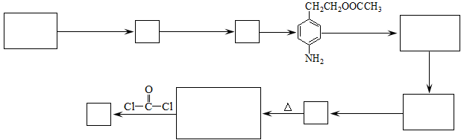
羧酸a
浓H₂SO₄,△
浓HNO₃
浓H₂SO₄,△
还原
①一定条件
②NaOH
A
C₈H₁₀O
D
C₈H₉O₂Na
E
C₈H₈O₂
G
C₁₈H₁₈ON₂O₄
(含3个六元环)
①HCN
②NH₃
③H₂O/H⁺
B
C
F
P
已知：

（1）A的含氧官能团名称是____________。
（2）羧酸a的电离方程式是________________ 。
（3）B→C的化学方程式是_____________ 。
（4）化合物D苯环上的一氯代物有2中，D的结构简式是___________ 。
（5）E→F中反应①和②的反应类型分别是___________ 。
（6）F的结构简式是_____________ 。
（7）聚合物P的结构简式是________________ 。
赏析:以框图合成为载体考察有机化学知识.A不饱和度为=4，结合C的还原产物可知，A中含有一个苯环，能与羧酸a反应酯化反应生成B，a为CH₃COOH，A为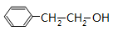，B为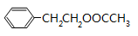，反应硝化反应生成C，为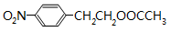，化合物D苯环上的一氯代物有2种，结合与D的分子式可知，首先-NH₂被转化-OH，再发生酚羟基与NaOH反应，同时发生酯的水解，D的结构简式是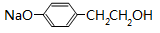，D发生催化氧化后，再酸化生成E，结合E的分子式可知，醇羟基氧化为-CHO，故E的结构简式为，根据反应信息i可知，E先发生加成反应，再发生取代反应，最后发生水解反应生成F，F为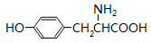，加热生成G，结合G的分子式与结构特点可知，应是2分子F通过形成肽键再形成1个六元环状，故G为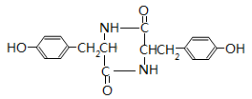，根据反应信息ii可知，P为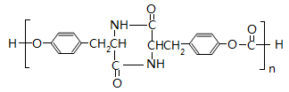；
参考答案
（1）羟基；
（2）CH₃COOHCH₃COO－＋H＋;
(3)

（4） ；
（5）加成反应，取代反应；
（6） ；

（7） 。

26.（14分）
NO_{x}是汽车尾气中的主要污染物之一。
(1) NO_{x}能形成酸雨，写出NO₂转化为HNO₃的化学方程式:_ .
(2)汽车发动机工作时会引发N₂和O₂反应，其能量变化示意图如下:
498kJ·mol^{－1}
945kJ·mol^{－1}
2×(-630kJ·mol^{－1}
)
N₂(g) 2N(g)
2NO(g)
O₂(g) 2O(g)

①写出该反应的热化学方程式: _ .
②随温度升高，该反应化学平衡常数的变化趋势是_ .。
（3）在汽车尾气系统中装置催化转化器，可有效降低NO_{X}的排放。
①当尾气中空气不足时，NO_{X}在催化转化器中被还原成N₂排出。写出NO被CO还原的化学方程式：_ .
②当尾气中空气过量时，催化转化器中的金属氧化物吸收NO_{X}生成盐。其吸收能力顺序如下：₁₂MgO <_{2o}CaO <₃₈SrO<₅₆BaO.原因是 .，元素的金属性逐渐增强，金属氧化物对NO_{X}的吸收能力逐渐增强。
（4）通过NO_{x}传感器可监测NO_{x}的含量，其工作原理示意图如下:
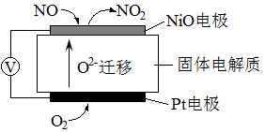
①Pt电极上发生的是 反应(填“氧化”或“还原”)。
②写出NiO电极的电极反应式: .
赏析：以除去氮的氧化物为环境考察理论综合，是热化学、平衡理论、电化学理论的综合。
（1）NO₂与H₂O反应生成HNO₃与NO；
（2）①、△H=945kJ/mol+498kJ/mol-2×630KJ/mol=+183KJ/mol；
②、该反应正反应是吸热反应，升高温度，平衡向正反应移动，化学平衡常数增大；
（3）①、NO被CO还原N₂，CO被氧化为CO₂；
②、由Mg、Ca、Sr、Ba的质子数可知，它们均处于第ⅡA族，同一主族自上而下，原子半径增大，金属性增强；
（4）①、由工作原理示意图可知，O₂在Pt电极发生还原反应生成O²⁻；
②、在O²⁻参加反应下，NO在NiO电极发生氧化反应生成NO₂。
参考答案：
（1）3NO₂+2H₂O=2HNO₃+NO；
（2）①、N₂(g)+O₂（g）=2NO(g) △H=+183KJ/mol；
②、增大；
（3）①、2NO+2CO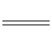N₂+2CO₂
②、由Mg、Ca、Sr、Ba的质子数可知，它们均处于第ⅡA族，同一主族自上而下，原子半径增大；
（4）①、还原；
②、NO+O²⁻-2e-=NO₂；
27.（12分）
用含有A1₂O₃、SiO₂和少量FeO·xFe₂O₃的铝灰制备A1₂(SO₄)₃·18H₂O。，工艺流程如下(部分操作和条件略):
Ⅰ、向铝灰中加入过量稀H₂SO₄，过滤:
Ⅱ、向滤液中加入过量KMnO₄溶液，调节溶液的pH约为3；
Ⅲ、加热，产生大量棕色沉淀，静置，上层溶液呈紫红色:
Ⅳ、加入MnSO₄至紫红色消失，过滤;
Ⅴ、浓缩、结晶、分离，得到产品。
- H₂S0₄溶解A1₂0₃的离子方程式是
- 将MnO₄ ⁻ 氧化Fe²⁺的离子方程式补充完整：
MnO₄ ⁻＋ Fe²⁺＋ ＝ Mn²⁺＋ Fe³⁺＋
1
1

（3）已知：生成氢氧化物沉淀的pH
 | Al(OH)₃ | Fe(OH)₂ | Fe(OH)₃
开始沉淀时 | 3.4 | 6.3 | 1.5
完全沉淀时 | 4.7 | 8.3 | 2.8
注：金属离子的起始浓度为0.1mol·L⁻¹
根据表中数据解释步骤Ⅱ的目的：
(4)已知:一定条件下，MnO₄ ⁻ 可与Mn²⁺反应生成MnO₂,
① 向 Ⅲ 的沉淀中加入浓HCI并加热，能说明沉淀中存在MnO₂的现象是
.
② Ⅳ 中加入MnSO₄的目的是
赏析：以工艺流程的形式考察分离提纯的化学知识。
（1）氧化铝与硫酸反应生成硫酸铝与水；
（2）根据电子守恒原理，方程式配平为MnO₄⁻+5 Fe²⁺+8H⁺=Mn²⁺+5Fe³⁺+4H₂O；
（3）滤液中含有Fe²⁺，由表中数据可知，Fe(OH)₂开始沉淀的pH大于Al(OH)₃ 完全沉淀的pH值，而Fe(OH)₃完全沉淀的pH值小于Al(OH)₃开始沉淀的pH值，pH值约为3时，Al³⁺、Fe²⁺不能沉淀，步骤Ⅱ是将Fe²⁺氧化为Fe³⁺，调节pH值使铁完全沉淀；
（4）①、MnO₂能将HCl氧化为Cl₂，若有黄绿色气体生成说明沉淀中存在MnO₂；
②、Ⅲ 的上层液呈紫红色，MnO₄⁻过量，加入MnSO₄，除去过量的MnO₄⁻。
参考答案：
（1）Al₂O₃＋6H＋===2Al^{3＋}＋3H₂O；
（2）5、8H⁺、5、4H₂O；
（3）将Fe²⁺氧化为Fe³⁺，调节pH值使铁完全沉淀；
（4）①、生成有黄绿色气体；
②、加入MnSO₄，除去过量的MnO₄⁻。
28.（15分）
某学生对SO₂与漂粉精的反应进行实验探究：
操作 | 现象
取4g漂粉精固体，加入100mL水 | 部分固体溶解，溶液略有颜色
过滤，测漂粉精溶液的pH | pH试纸先变蓝（约为12），后褪色
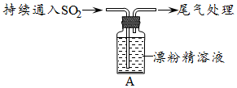 | - 液面上方出现白雾；  - 稍后，出现浑浊，溶液变为黄绿色；  - 稍后，产生大量白色沉淀，黄绿色褪去

（1）Cl₂和Ca(OH)₂制取漂粉精的化学方程式是 。
（2）pH试纸颜色的变化说明漂粉精溶液具有的性质是 。
（3）向水中持续通入SO₂，未观察到白雾。推测现象i的白雾由HCl小液滴形成，进行如下实验：
a.用湿润的碘化钾淀粉试纸检验白雾，无变化；
b.用酸化的AgNO₃溶液检验白雾，产生白色沉淀。
① 实验a目的是 。
②由实验a、b不能判断白雾中含有HC1，理由是 。
（4）现象ii中溶液变为黄绿色的可能原因：随溶液酸性的增强，漂粉精的有效成分和C1⁻发生反应。通过进一步实验确认了这种可能性，其实验方案是
。
（5）将A瓶中混合物过滤、洗涤，得到沉淀X
①向沉淀X中加入稀HC1，无明显变化。取上层清液，加入BaC1₂溶液，产生白色沉淀。则沉淀X中含有的物质是 。
②用离子方程式解释现象iii中黄绿色褪去的原因： 。
赏析：以探究二氧化硫与漂粉精反应情况为背景考察化学实验知识。
（1）Cl₂和Ca(OH)₂生成氯化钙、次氯酸钙与水；
（2）pH试纸先变蓝（约为12），说明溶液呈碱性，后颜色褪去，说明具有漂白性；
（3）①反应中生成Cl₂，用湿润的碘化钾淀粉试纸检验白雾中是否Cl₂，排除Cl₂干扰；
②白雾中含有SO₂，可以被硝酸氧化为硫酸，故SO₂可以使酸化的AgNO₃溶液产生白色沉淀；
（4）向漂白精溶液中逐滴滴入硫酸，观察溶液颜色是否变为黄绿色；
（5）①取上层清液，加入BaC1₂溶液，产生白色沉淀，说明SO₂被氧化为SO₄²⁻,故沉淀X为CaSO₄；
②溶液呈黄绿色，有Cl₂生成，Cl₂与SO₂反应生成盐酸与硫酸。
参考答案：
（1）2Cl₂＋2Ca(OH)₂=CaCl₂＋Ca(ClO)₂＋2H₂O；
（2）碱性、漂白性；
（3）①、检验白雾中是否Cl₂，排除Cl₂干扰；
②、白雾中含有SO₂，SO₂可以使酸化的AgNO₃溶液产生白色沉淀；
（4）向漂白精溶液中逐滴滴入硫酸，观察溶液颜色是否变为黄绿色；
（5）①、CaSO₄；
②、Cl₂＋SO₂＋2H₂O===4H＋＋2Cl－＋SO₄^{2－}；

